### Hoja de estilos

Paleta de colores:

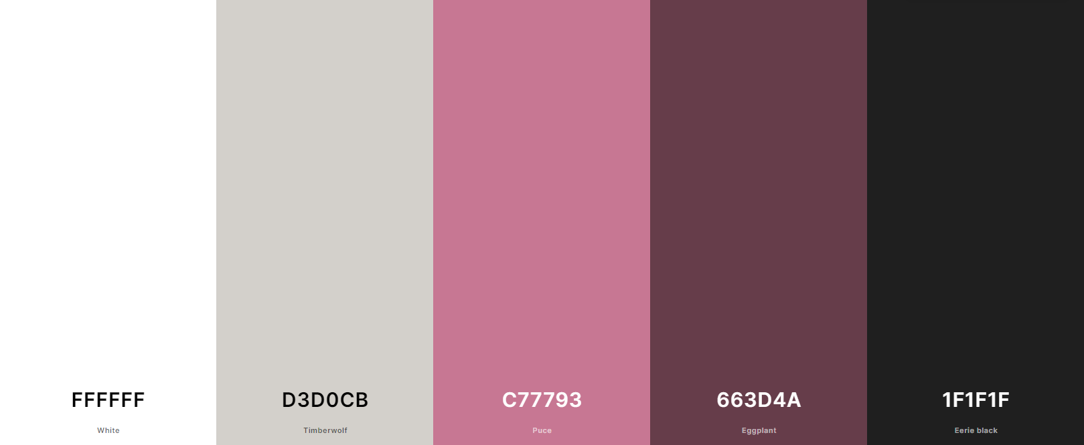

### Estilo de la fuente: **Nirmala UI**

### Tamaño títulos: 28p Tamaño general: 11p

### Espaciado entre párrafos: 2 intros

Fondo: En blanco #FFFFF) y toques rosas (#C77793) para encabezado y pie

### Forma de nombrar variables

Para nombrar las variables se usará la notación CamelCase, en concreto la UpperCamelCase, la que significa que la primera letra de cada palabra empezará en mayúscula. Por ejemplo, “TipoJugador”

Respecto a las vistas

El nombre de las vistas será igual a la funcionalidad que estas tengan . En el caso que esta tenga que insertar personas , la ventana se llamará InsertarPersona



Espaciado entre variables,constructores

1 intro

### Forma de nombrar componentes de las vistas

Buttons: Se pondrá “b” delante de la funcionalidad del botón “bSalir”

Textfields Se pondrá “tf” delante del identificador del field :”tfNombre”

Formatted Textfield: Se pondrá “ftf” delante del identificador ”ftfDNI”

Radiobutton: Se pondrá “rd” delante de la funcionalidad del Radio . Por ejemplo, si se quiere hacer un conjunto que corresponde a “Tipo de Jugador” los radio se denominará “rdHabitual” y “rdWildCard”

CheckBox: Se denominará de la misma forma que los Radiobuttons pero cambiando el “rd” por “cb”. Por ejemplo, “cbSueldo”

Jmenu: Se pondrá “m” delante del identificador. “mOpcionesPrincipales”

JmenuItem:Se pondrá “mi” delante del identificador.”miTipo”

Jmenubar:Se pondrá “mb” delante del identificador. “mbNombre”

### Forma de llamar a las funciones desde el MAIN

A la hora de llamar a un JDialog este se llamará con la funcionalidad que esta haga . Por ejemplo “vInsertarPersona”

Forma de llamar a las clases

Las clases se llamaran como lo que representan , en el caso de hacer una la cual vayas a introducir los datos de una persona esta se llamará “Persona”, salvo el caso que se acabe haciendo el proyecto usando persistencia donde se llamaria ”PersonaEntity” 

Nombre de los paquetes y uso de estos

Los paquetes se llamarán :

-Controlador, el cual se usará en el MAIN

-Modelo donde irán las clases

-Vista donde estarán los JDialogs y los JFrames

